Министерство Образования Республики Беларусь

Учреждение образования БЕЛОРУССКИЙ ГОСУДАРСТВЕННЫЙ УНИВЕРСИТЕТ ИНФОРМАТИКИ И РАДИОЭЛЕКТРОНИКИ

Инженерно-экономический факультет

Кафедра экономической информатики

ОТЧЕТ

к лабораторной работе №8

на тему

**МОДЕЛИРОВАНИЕ ЛОКАЛЬНЫХ СЕТЕЙ**

по курсу

«Компьютерные сети»

|  |  |
| --- | --- |
| Выполнил: | Э. А. Гутник  студент группы 272301 |
| Проверил: | В. А. Литвинова  ассистент кафедры ЭИ |

Минск 2024

**Цель:** научиться моделировать локальные сети, используя программу для моделирования сетей Packet Tracer 3.1.

**Задание 1. Построение сети «точка- точка»**

Шаг 1

А) Создание сети

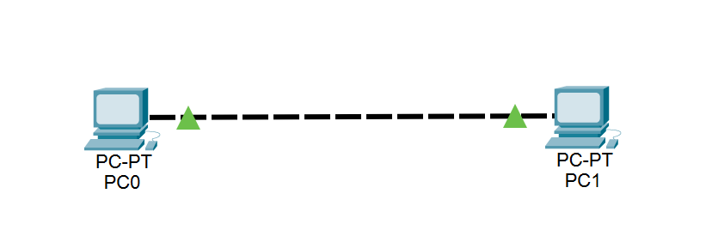

Б) Присвоение IP-адресов компьютерам

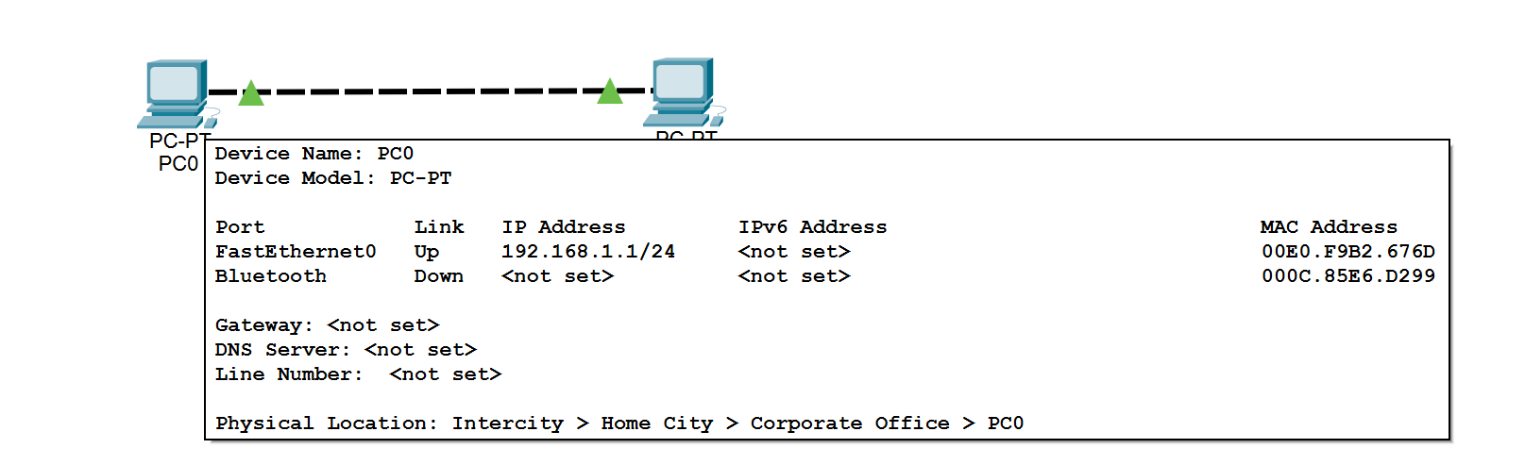

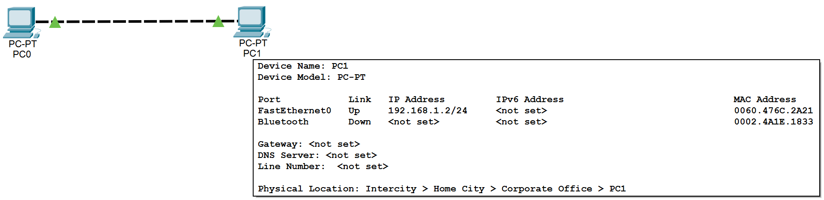

Шаг 2. Добавление пакета и тестирование (при режиме **auto**)

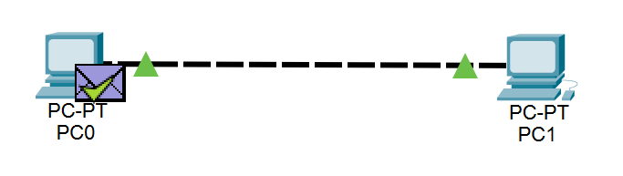

Шаг 3. Добавление пакета и тестирование (при режиме **half duplex**)

В случае полудуплекса, когда два компьютера посылают друг другу сигнал в одно и тоже время, случается коллизия. При отправке одного сигнала все работает корректно.

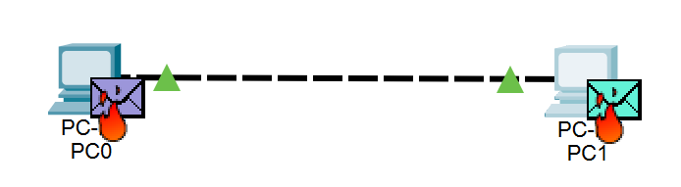

Шаг 4. Добавление пакета и тестирование (при режиме **full duplex**)

В случае полного полудуплекса, когда два компьютера посылают друг другу сигнал в одно и тоже время, коллизия не случается.

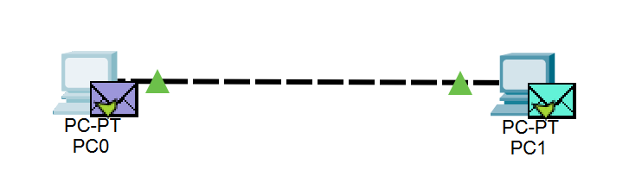

**Задание 2. Построение сети с использованием концентратора**

Шаг 2. Добавление пакета и тестирование (при режиме **auto**)

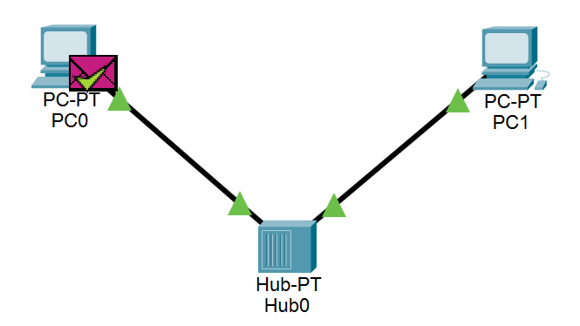

Шаг 3. Добавление еще одного PC, соединение его с хабом, присвоение IP-адреса для нового PC, тестирование передачи пакетов от PC 0 к PC 1 и от PC 2 к PC 0

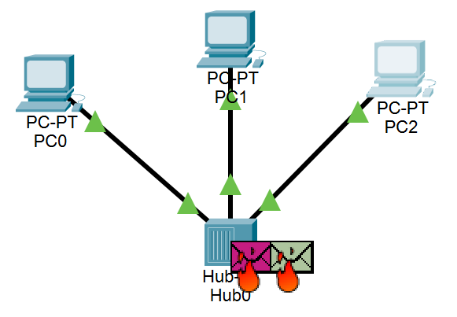

Случилась коллизия, так как концентратор не фильтрует трафик.

**Задание 3. Построение локальной сети с использованием коммутатора**

Шаг 2. Добавление пакета и тестирование

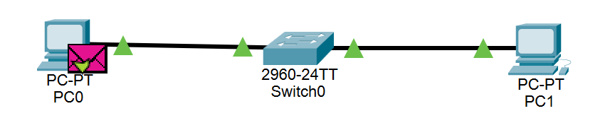

Шаг 3. Добавление еще одного PC, соединение его с коммутатором, присвоение IP-адреса для нового PC, тестирование передачи пакетов от PC 0 к PC 1 и от PC 2 к PC 0

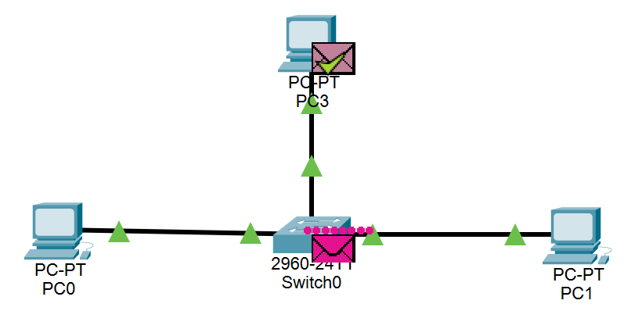 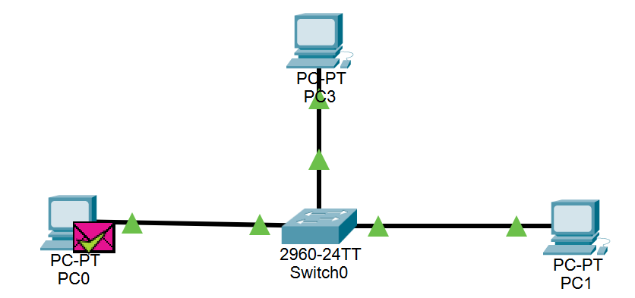

Коммутатор фильтрует трафик, поэтому коллизии не допускаются.

**Задание 4. Повторители и концентраторы**

Если отправлять пакет от PC4 к PC0 и пакет от PC5 к PC1 в разные моменты времени, то коллизии избегаются.

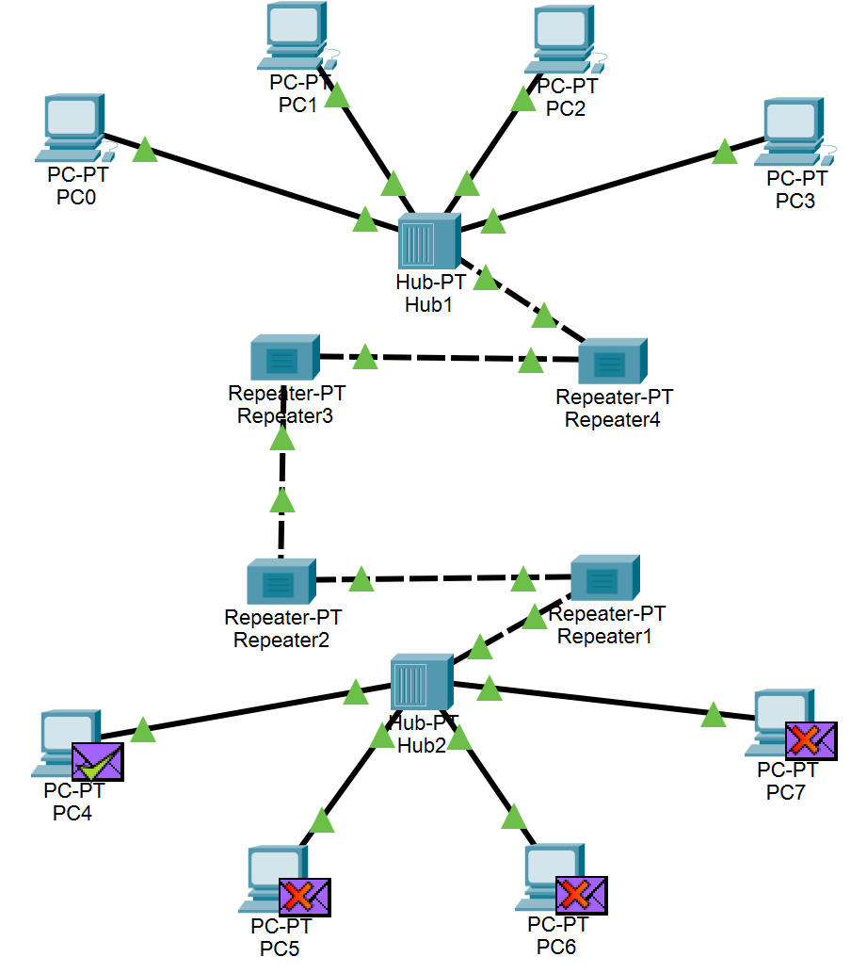

Если отправлять пакет от PC4 к PC0 и пакет от PC5 к PC1 одновременно, то возникает коллизия.

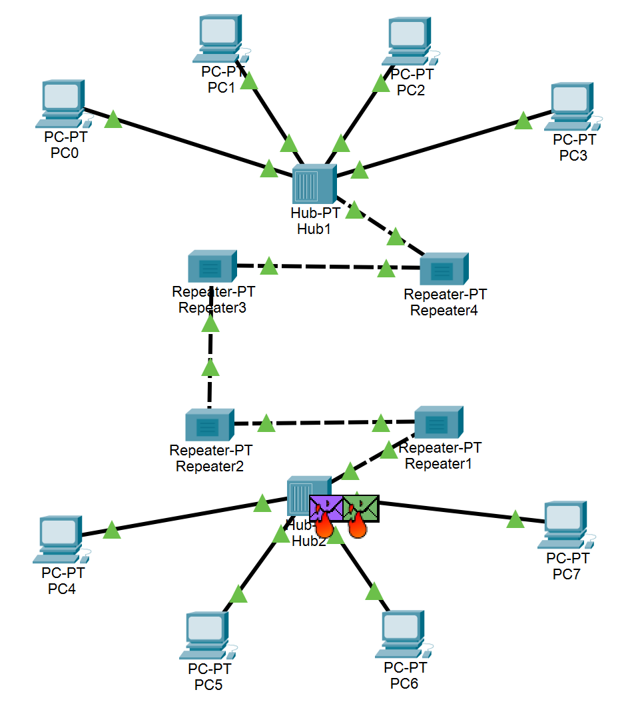

**Вопросы**

1. *Каковы цели использования повторителя и концентратора в этой сети?*

Повторитель(repeater) — это устройство, которое усиливает и передает сигналы между двумя сегментами сети. Он используется для увеличения дальности передачи сигнала и устранения потерь на кабеле. В отличие от хаба, повторитель способен регенерировать сигналы, что позволяет сохранять качество сигнала и увеличивать расстояние между устройствами.

Концентратор (hub) — это устройство в компьютерной сети, которое используется для соединения множества устройств в локальной сети (LAN) и передачи данных между ними. Хаб работает на физическом уровне модели OSI и просто повторяет сигналы с одного порта на все остальные порты. Когда устройство отправляет сигнал, хаб принимает его и повторяет на все остальные порты в сети, даже если это не нужно.

1. *Какой вид среды передачи следует выбрать для соединения узлов с концентратором и для соединения повторителя с хабами?*

Для соединения узлов с концентратором(hub) необходимо выбрать тип соединения витая пара, также как и для соединения повторителя с хабами.

1. *Сколько доменов коллизий существует в этой сети?*

6 доменов коллизий, так как каждый hub создаёт домен коллизий и каждый повторитель.

**Задание 5. Повторители**

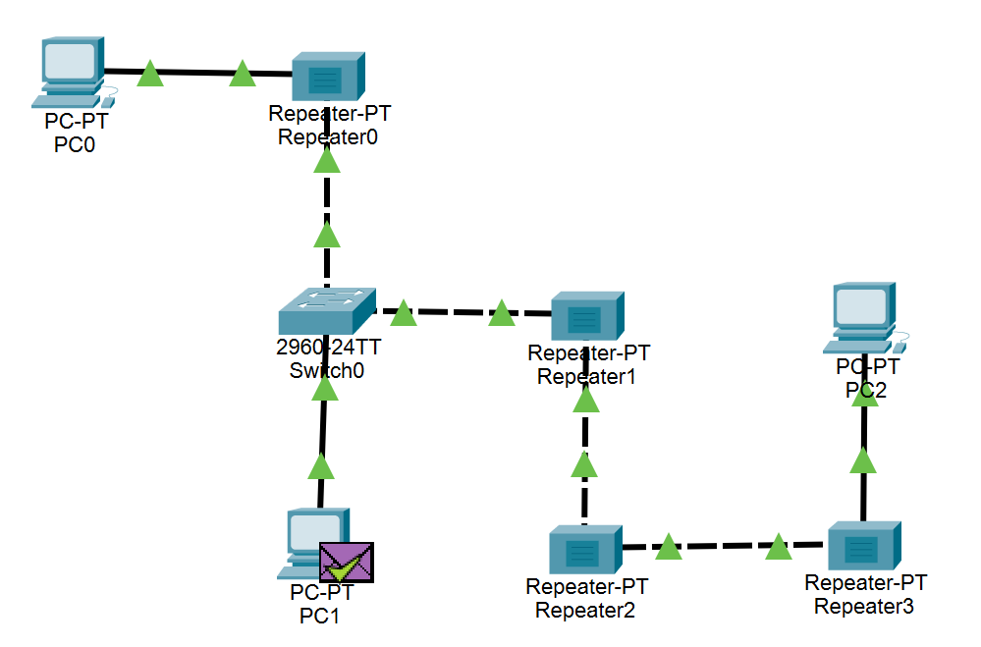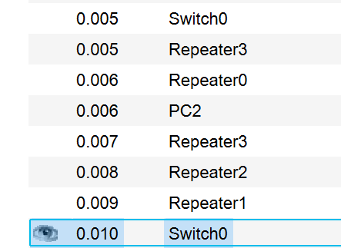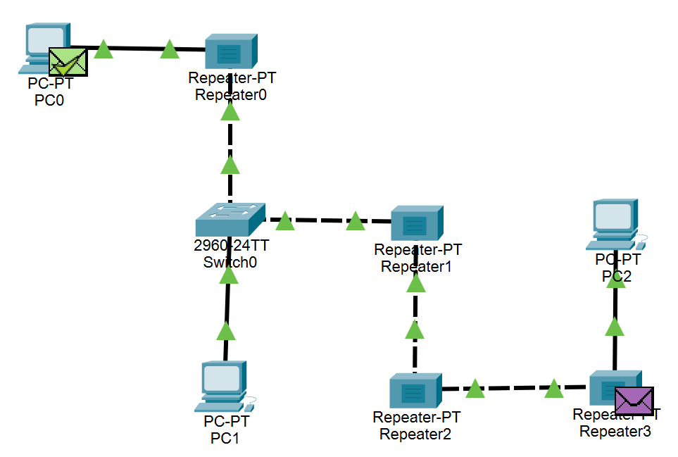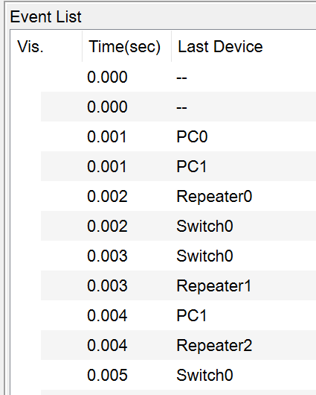

Время за которое пакет доходит:

* от PC0 до PC1 ­– 17 с;
* от PC1 до PC2 ­– 28 с;

Следовательно, чем больше повторителей, тем больше задержка.

**Задание 6. Моделирование беспроводной сети**

**Вопросы:**

* *Какие виды сигналов применяются при беспроводном соединении?*

В данном примере используются радиоволны(радиосигналы), но могут применятся также инфракрасное, оптическое или лазерное излучение.

* *В каких случаях беспроводное соединение имеет преимущество перед проводным, и наоборот?*

Преимущества беспроводного соединения перед проводным: мобильность, удобство установки, низкая стоимость, гибкость.

Преимущества проводного соединения перед беспроводным: стабильность, безопасность, высокая скорость передачи данных, высокая производительность.

**Задание 7. Мосты и коммутаторы**

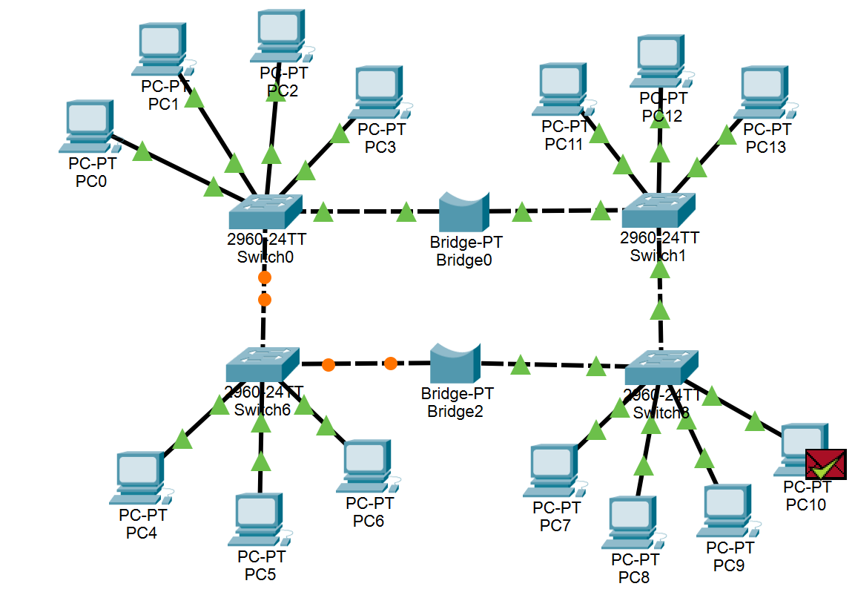

Вопросы:

1. *Для чего используются мост и коммутатор в такой топологии?*

*Мосты* обеспечивают соединение двух сегментов локальной сети, фильтруя данные и пересылая только те пакеты данных, которые необходимы для обмена между сегментами. Они обычно используются для объединения нескольких сегментов в одну сеть и повышения пропускной способности сети.

*Коммутаторы* используются для соединения множества устройств в один сегмент сети, фильтрации и пересылки данных между устройствами сети. Коммутаторы обычно используются в локальных сетях для повышения производительности сети и уменьшения количества коллизий в сегменте.

1. *Нас каком уровне модели OSI работают мост и коммутатор?*

Оба устройства работают на канальном уровне модели OSI и позволяют ограничить количество устройств в одном сегменте сети.

1. *Каковы преимущества использования моста и коммутатора по сравнению с повторителем и концентратором?*

*Повторители и концентраторы* работают на физическом уровне модели OSI и просто повторяют или усиливают сигналы на всех портах. Это приводит к увеличению коллизий и снижению скорости передачи данных в сети.

*Мосты и коммутаторы* работают на канальном уровне модели OSI и позволяют избежать коллизий в сети, создавая отдельные сегменты для каждого порта. Они фильтруют и пересылают только те кадры, которые нужно переслать между различными сегментами сети, и не повторяют кадры в сегмент, где они уже были получены. Это уменьшает нагрузку на сеть и повышает скорость передачи данных.

1. *Сколько доменов коллизий содержит данная сеть?*

Так как мост и коммутатор не создают доменов коллизий, то домен коллизий — это каждый отдельный PC. Тогда доменов коллизий в сети 14.

**Задание 8. Использование маршрутизатора**

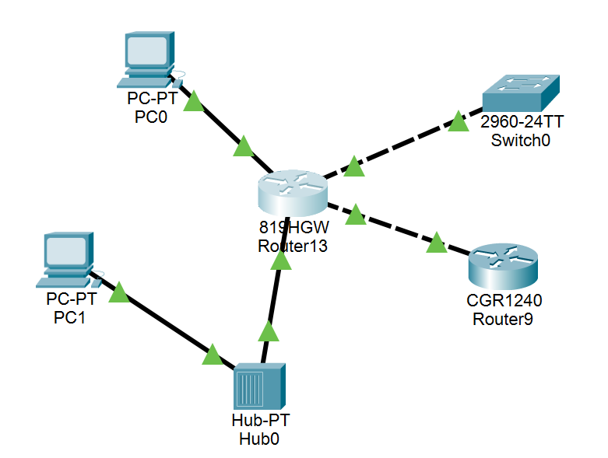

**Задание 9.  Конфигурация маршрутизатора**

